

FEBBRAIO 2025 | REPORT FINANZA AGEVOLATA



**CIRCOLARE**

# FINANZA AGEVOLATA

# 

# A cura di

**EDIZIONE**

**“*NUMERO* *DIECI”***

**FEBBRAIO 2025**

• **Bando Giovani Talenti: nuove idee per la nuova imprenditoria**



Lo scorso 21 gennaio 2025, con una dotazione finanziaria pari a 1,5 milioni di euro, la società *Finanziaria di Valle Camonica* ha lanciato il bando "Giovani Talenti - acceleratore di business".

La misura si rivolge agli under 40 che desiderano presentare un progetto o un’iniziativa imprenditoriale che necessiti di supporto finanziario e professionale.

Il focus principale del bando è quello di promuovere lo sviluppo di nuove iniziative imprenditoriali attraverso una partecipazione nel capitale sociale delle società costituite o da costituire con i proponenti.

**Soggetti beneficiari**

Possono presentare domanda:

* Persone fisiche nate a partire dal 1° gennaio 1985;
* Soggetti giuridici aventi le seguenti caratteristiche:
  + Capitale sociale: la maggioranza del capitale sociale (50%+1) deve essere detenuta da soggetti nati a partire dal 1° gennaio 1985;
  + Amministratori: la maggioranza degli amministratori ed il legale rappresentante devono essere nati a partire dal 1° gennaio 1985.

Le richieste di supporto finanziario devono essere comprese tra € 50.000,00 e € 350.000,00 sia per le persone fisiche che per i soggetti giuridici.

**Iter di selezione**

I progetti verranno sottoposti ad una prima scrematura iniziale, a seguito della quale verrà effettuata la selezione finale. La fase di preselezione comprende la valutazione dell’ammissibilità al bando e selezione delle candidature meritevoli. Il Comitato di Valutazione eseguirà una valutazione esclusivamente documentale, ossia valuterà:

* CURRICULUM DEL PROPONENTE (e descrizione della società se già esistente);
* DESCRIZIONE DELL’IDEA DI BUSINESS (massimo tre cartelle per massime 5.000 battute inclusi spazi e punteggiatura);
* BUSINESS PLAN;
* MODULO DI CANDIDATURA.

A titolo esemplificativo, ma non esaustivo, saranno valutati i seguenti fattori:

* *settore di attività;*
* *modello di business e strategia;*
* *fattibilità tecnica e sostenibilità economica;*
* *scalabilità dell’idea di business;*
* *sostenibilità dell’idea di business;*
* *soft skills evidenziate dalle esperienze del candidato (es.: capacità di gestione dei problemi, capacità di adattamento, capacità organizzative e di progettazione, ecc.);*
* *esperienze e competenze in campo imprenditoriale (ad esempio, partecipazione a corsi e concorsi riguardanti il tema startup, imprenditorialità e innovazione, esperienze in ambito di creazione di startup, esperienze riguardanti la costituzione e la gestione di imprese anche diverse dalle startup, ecc.);*
* *completezza, chiarezza e accuratezza nella compilazione del modulo;*
* *percorso di studi;*
* *esperienze internazionali;*
* *conoscenza di lingue straniere;*
* *esperienze lavorative;*
* *esperienze extra lavorative.*

Le candidature individuate nella fase di preselezione parteciperanno ad una sessione di selezione finale. In questa fase è previsto un colloquio individuale in cui il candidato o i soggetti coinvolti nel progetto presenteranno la propria idea di business al Comitato di Valutazione.

Saranno elementi di premialità caratteristiche progettuali come:

* *realizzabilità e* ***sostenibilità*** *dell’idea di business;*
* *propensione* ***ESG*** *del progetto;*
* *motivazione alla partecipazione al bando;*
* *capacità di presentazione e chiarezza espositiva del progetto;*
* *competenze trasversali (soft skills) dimostrate attraverso esperienze personali concrete;*
* *capacità di argomentazione e analisi relativa alle proprie esperienze di studi, lavorative, extra lavorative;*
* *consapevolezza e cultura generale nel settore di riferimento.*

Dopo aver completato la fase di selezione finale, la società FVC comunicherà l’esito del bando a ciascun candidato via email, a partire dal 01/10/2025 ed entro il 31/12/2025 mediante l’apposita email [bandi@finvalle.it](mailto:bandi@finvalle.it) .

**Documentazione necessaria per la candidatura**

La documentazione per la candidatura dovrà essere necessariamente allegata alla mail, se necessario anche mediante WeTransfer. L’oggetto della mail dovrà essere il seguente “Giovani Talenti – Nome e Cognome o denominazione sociale”.

La documentazione richiesta è la seguente:

* CURRICULUM
* Curriculum Vitae in formato Europeo di tutti i soggetti coinvolti;
* Visura camerale della società, accompagnata da una breve descrizione/storia dell’azienda e dei principali traguardi raggiunti (se applicabile);
* Struttura aziendale: descrizione della struttura organizzativa (se applicabile);
* Mission e Vision dell’iniziativa: esposizione dei valori fondamentali e direzione a lungo termine dell’iniziativa.
* DESCRIZIONE DELL’IDEA DI BUSINESS
* Mercato di riferimento: quale esigenza l'iniziativa andrebbe a soddisfare e a quale target di clienti si rivolgerebbe;
* Prodotti/Servizi: breve descrizione dei prodotti o servizi offerti;
* Obiettivi: identificazione dei principali obiettivi per i prossimi cinque anni;
* Strategia di crescita: sintesi delle strategie per raggiungere gli obiettivi;
* Competitors: analisi della concorrenza nel mercato di riferimento;
* Punti di forza: vantaggi competitivi dell'iniziativa;
* Finanziamenti richiesti: se applicabile, specificare l'ammontare dei finanziamenti necessari per lo sviluppo del business plan;
* Piano Operativo:
* Strategia di marketing e vendita: dettagli sulle campagne di marketing, strategie di prezzo, distribuzione e attività di promozione;
* Piani di produzione e gestione: analisi dei processi operativi, gestione della catena di fornitura, logistica e controllo qualità;
* Obiettivi operativi: definizione delle principali milestones operative e delle loro tempistiche.
* BUSINESS PLAN

Il documento dovrà essere elaborato mediante un foglio Excel con un orizzonte temporale pari a 5 anni. Il documento deve analizzare, in relazione ai primi tre anni di piano, le assunzioni alla base dei principali aspetti economici e patrimoniali e finanziari dell'iniziativa, tra cui in forma esemplificativa ma non esaustiva:

* Proiezioni di ricavi: stime annuali delle entrate, suddivise per ciascuna fonte di reddito;
* Costi operativi: stima dei costi operativi;
* Investimenti: descrizione dell’investimento iniziale e delle spese previste per il mantenimento;
* Punto di pareggio (Break-even Analysis): calcolo del punto di pareggio;
* Piano finanziario: dettagli sulle fonti di finanziamento utilizzate, comprensivi di condizioni e termini.
* MODULO DI CANDIDATURA

Completare e sottoscrivere il modello proposto nella [pagina ufficiale](https://www.finanziariavallecamonicaspa.com/bandi) della società Finanziaria di Valle Camonica.

Si precisa che i documenti dovranno essere trasmessi in formato PDF, mentre il solo business plan dovrà essere trasmesso sia in formato PDF che in Excel.

**Termini e modalità per la candidatura**

Per fare domanda al bando Giovani Talenti occorre inviare una mail con la propria candidatura e i documenti richiesti al seguente indirizzo [bandi@finvalle.it](mailto:bandi@finvalle.it) entro il 30 giugno 2025 alle ore 15.00.

• **Parità di genere: contributi alle PMI per l’ottenimento della certificazione**



*Unioncamere*, in collaborazione con il *Dipartimento per le Pari Opportunità*, promuove il progetto di Certificazione della parità di genere per le PMI italiane offrendo contributi a valere sul programma Next Generation EU, in linea con la Missione 5 “Coesione e Inclusione”, Componente 1 “Politiche attive del lavoro e sostegno all’occupazione”, Investimento 1.3 “Sistema di certificazione della parità di genere” del PNRR per ricevere assistenza tecnica nel processo di certificazione della parità di genere (UNI/PdR 125:2022).

Vediamo i dettagli della misura.

L’avviso in oggetto è stato pubblicato lo scorso 11 febbraio 2025, in continuità con l’esercizio 2024, con l’obiettivo principale di incentivare l’adozione di un sistema di certificazione indirizzato a migliorare l’inclusione e la parità di genere nel mondo del lavoro; a tal proposito infatti, la Ministra per la famiglia, la natalità e le pari opportunità, Eugenia Roccella, ha dichiarato che *“La Certificazione della parità di genere ha suscitato grande interesse e si sta diffondendo con grande velocità; ciò a riprova dell’importanza che le aziende e le organizzazioni in generale del nostro Paese attribuiscono al ruolo delle donne nel mondo del lavoro”* ed il presidente di Unioncamere, Andrea Prete, ha aggiunto che *“L’alto numero di adesioni all’avviso pubblicato un anno fa, superiore anche alle nostre attese, dimostra l’attenzione delle nostre imprese alla promozione della trasparenza dei processi lavorativi, alla riduzione del gender pay gap, alla conciliazione vita-lavoro”.*

L’avviso ha una dotazione finanziaria di **€ 2,5 milioni** e si rivolge alle MPMI che soddisfano i seguenti criteri:

* avere almeno un dipendente in organico;
* essere titolari di partita IVA attiva;
* avere sede legale e operativa in Italia o domicilio fiscale in Italia se titolari soltanto di partita IVA;
* per le imprese con oltre 50 dipendenti, essere in regola con il Rapporto sulla situazione del personale maschile e femminile;
* aver completato il test di pre-screening disponibile sul presente sito internet <https://certificazioneparitadigenere.unioncamere.gov.it>.

I contributi vengono concessi con le seguenti modalità:

* **CONTRIBUTI PER SERVIZI DI ASSISTENZA TECNICA E ACCOMPAGNAMENTO**

I contributi sono erogati sotto forma di voucher per attività di tutoraggio e supporto tecnico-gestionale; nello specifico vengono riconosciuti:

* + € 1.639,34 per l’analisi dei processi e definizione degli obiettivi strategici;
  + € 409,84 per la pre-verifica della conformità del sistema di gestione adottato dall’impresa alle prescrizioni della prassi della UNI/PdR 125:2025.

Si precisa che l’impresa beneficiaria deve usufruire dei servizi entro 6 mesi dalla concessione del contributo e non oltre il termine del 30 giugno 2026.

* **CONTRIBUTI PER SERVIZI DI CERTIFICAZIONE DELLA PARITÀ DI GENERE**

Il contributo viene erogato per i soli servizi finalizzati al rilascio della prima certificazione da parte degli Organismi di Certificazione iscritti all’apposito elenco.

* Per ogni giornata di audit l’importo massimo erogabile è pari a € 1.200,00, fino ad un massimo complessivo di € 10.245,00 per ogni singola impresa.

L’impresa beneficiaria deve usufruire dei servizi di certificazione entro 9 mesi dalla data di trasmissione del provvedimento di concessione del contributo e non oltre il 30 giugno 2026.

Di seguito una tabella riepilogativa con l’indicazione dei tempi di audit e il contributo massimo ricevibile, in relazione al numero di ULA:

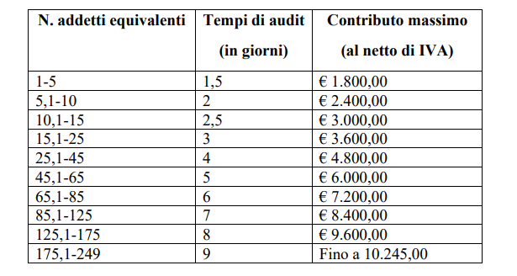

Le domande di contributo possono essere presentate telematicamente attraverso il portale *Restart* di Infocamere dal 26 febbraio 2025 al 18 aprile 2025, salvo esaurimento dei fondi.

Open Group Italia ha scelto di ottenere la Certificazione per la parità di genere e si impegna ad accompagnare le aziende interessate ad ottenerla.

[Contattaci](https://www.opengroupitalia.it/contatti/?_gl=1*1vl4ue5*_up*MQ..*_ga*MTk2ODIzNDg1NS4xNzM5NDU0Njg3*_ga_CB4LB69VDC*MTczOTQ1NDY4Ny4xLjAuMTczOTQ1NDY5OS4wLjAuMA..) per una consulenza, i nostri esperti sono pronti ad aiutarti a raggiungere i tuoi obiettivi!

• **Settore del tessile: nuovo round di 15 milioni di euro**



Firmato dal *Ministro delle Imprese e del Made in Italy*, Adolfo Russo,di concerto con i Ministri dell’Economia e delle Finanze e dell’Ambiente e della Sicurezza Energetica*,* il [decreto interministeriale](https://www.mimit.gov.it/it/normativa/decreti-interministeriali/decreto-interministeriale-10-dicembre-2024-misure-a-favore-della-valorizzazione-della-filiera-delle-fibre-tessili-naturali-e-provenienti-da-processi-di-riciclo-e-dei-processi-di-concia-della-pelle) a sostegno del settore tessile.

A differenza della precedente misura agevolativa “*Investimenti nel settore tessile, della moda e degli accessori*”, quest’ultima, definita nel tavolo Moda, è stata pensata ad hoc per due specifici settori: quello del tessile con codice **ATECO 13** e quello della concia del cuoio con codice **ATECO 15.11**.

Vediamo nel dettaglio di cosa si tratta!

**L’obiettivo della misura**

Il decreto interministeriale dispone le modalità di attuazione dell’intervento agevolativo volto a promuovere e sostenere gli investimenti, attività di ricerca e l’innovazione a favore dei processi di produzione nella filiera primaria di trasformazione delle fibre tessili naturali, di quelle riciclate e da quelli della concia della pelle, con particolare attenzione alla certificazione della loro sostenibilità.

**Soggetti beneficiari e dotazione finanziaria**

La misura si rivolge alle micro, piccole e medie imprese (con già due bilanci all’attivo) operanti nei settori del tessile e della concia del cuoio; in particolare le società di capitali devono aver depositato almeno due bilanci.

La dotazione finanziaria iniziale è pari a 15 milioni di euro di cui 10 milioni per la concessione di contributi a fondo perduto e 5 milioni per la concessione di finanziamenti agevolati.

**Linee di intervento della misura e agevolazioni collegate**

I programmi dovranno essere finalizzati al perseguimento di uno dei seguenti obiettivi, consistenti in vere e proprie linee di intervento:

* crescita e innovazione: per la realizzazione di nuovi processi produttivi finalizzati all’aumento della capacità produttiva, nel rispetto dei criteri di sostenibilità ambientale e riduzione degli sprechi, purché certificati da soggetti qualificati;
* sostenibilità ambientale: per l’acquisizione di beni strumentali, certificazioni ambientali di prodotto e di processo, utilizzo di fibre tessili di origine naturale e di materiali provenienti da processi di riciclo e di scarto di lavorazioni.

Si precisa che i programmi di spesa dovranno essere realizzati entro e non oltre 12 mesi dalla data del provvedimento di concessione e devono prevedere spese ammissibili complessivamente non inferiori a € 30.000,00.

Per i programmi d’investimento con spese di importo non superiore a € 100 mila euro, verrà erogato un contributo a fondo perduto pari al 60% delle spese, mentre per i programmi d’investimento con spese comprese tra € 100 mila e € 200 mila, sui primi 100 mila euro sarà riconosciuto un contributo a fondo perduto al 60%, sulla restante quota di spesa, verrà concesso un finanziamento agevolato pari all’80%.

**Spese ammissibili**

Tra le spese ammissibili all’interno dei programmi di investimento troviamo:

* Acquisto e installazione di macchinari;
* Impianti e attrezzature nuove di fabbrica;
* Formazione del personale dedicata all’uso dei nuovi macchinari;
* Acquisto di brevetti, licenze d’uso, certificazioni di sostenibilità di prodotto o di processo, nuove licenze software per la tracciabilità della filiera;
* Attività di ricerca industriale o sviluppo sperimentale.

Per i termini per la presentazione delle domande di agevolazione, gli schemi base e l’ulteriore documentazione utile allo svolgimento dell’attività istruttoria, non ci resta che aspettare il prossimo decreto direttoriale!

• **Birra artigianale Piemontese: promossi due bandi regionali**



Il settore birrario rappresenta un settore fortemente in crescita e in tal senso la Regione Piemonte ha promosso due bandi regionali per la valorizzazione della birra artigianale Piemontese.

Vediamo nel dettaglio di cosa si tratta!

1. **Valorizzazione della birra artigianale di filiera agroalimentare regionale – Investimenti**

Questo bando, con la dotazione complessiva di € 260.000,00, prevede la concessione di contributi per l’acquisto di macchinari e strumenti di dotazione per birrifici artigianali.

Possono beneficiare della misura agevolativa i soggetti produttori di birra artigianale da filiera piemontese situati all’interno del territorio della Regione Piemonte.

La spesa minima ammissibile è pari a € 10.000,00, mentre la spesa massima è pari a € 70.000,00.

L’aliquota di sostegno è pari al 40% delle spese totali sostenute.

Lo sportello per la presentazione delle domande resterà aperto fino al 21 marzo 2025.

1. **Agricoltura e cibo - Strutture delle imprese agricole ed agroindustriali, energia rinnovabile e distretti del cibo**

Questo bando invece, con la dotazione complessiva è di € 40.000,00, sostiene la formazione, l’aggiornamento professionale e la riqualificazione degli operatori dell’intera filiera brassicola regionale.

I soggetti che potranno beneficiare della misura agevolativa sono i seguenti:

* Addetti delle imprese operanti nei settori della filiera brassicola regionale, intesa come insieme di attività che concorrono alla realizzazione di un prodotto agroalimentare, partendo dalla produzione agricola di base, riferite nella specie al prodotto “birra artigianale”;
* Consumatori finali.

La spesa minima ammissibile è pari a € 5.000,00, mentre la spesa massima è pari a € 20.000,00.

L’intensità di aiuto è pari al 70% della spesa ammessa e sostenuta dal beneficiario.

Lo sportello per la presentazione delle domande resterà aperto fino al 28 febbraio 2025.

• **L’Italia conquista una nuova leadership**



L’Italia si conferma tra i leader mondiali per numero di certificati attivi. Dai dati più recenti disponibili di *ISO Survey* è emerso che l’Italia è prima in Europa e seconda nel mondo con più di 150 mila certificati

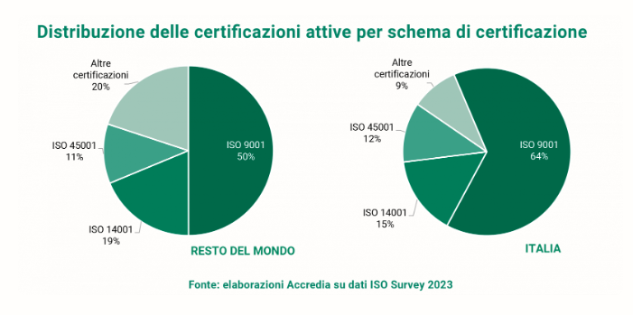

**Certificazioni: perché è importante certificarsi?**

La certificazione rappresenta un’opportunità di crescita per le aziende, attestando la propria competenza e affidabilità. Le certificazioni offrono vantaggi tangibili alle istituzioni come anche alle imprese e ai consumatori finali di servizi accreditati, in termini di maggiore garanzia, qualità e sicurezza dei beni e dei servizi, come anche suggerito dal Direttore generale di Accredia (ente italiano di accreditamento) Filippo Trifiletti.

Ricapitolando quindi, i principali vantaggi dall’ottenimento di una certificazione possono essere riassunti in:

1. **Aumento della credibilità:** l’attestazione da parte di terzi, avvalora maggiormente i propri prodotti/servizi;
2. **Miglioramento dell’efficienza:** tramite l’individuazione di specifici KPI è possibile individuare rapidamente le inefficienze interne di processo e porvi rimedio;
3. **Semplificazione e miglioramento dell’organizzazione aziendale:** tramite la strutturazione di procedure interne, funzioni, mansionari e obiettivi si eliminano possibili misunderstanding interni e ogni risorsa ha una propria collocazione specifica;
4. **Accesso a nuovi mercati:** il possesso di specifiche certificazioni comporta premialità importanti nella partecipazione a bandi pubblici e a misure di finanziamento e contributo;
5. **Vantaggio competitivo:** le certificazioni migliorano i rating (soprattutto quelli ESG), con effetto a cascata sui rapporti con gli istituti di credito.

**Quali sono le principali certificazioni ISO per le aziende?**

|  |  |
| --- | --- |
| ISO 9001 | La certificazione ISO 9001 è uno degli standard più noti e diffusi per garantire i sistemi di gestione della qualità. L’obiettivo principale di ISO 9001 è migliorare la soddisfazione del cliente attraverso un miglioramento continuo dei processi aziendali. |
| ISO 27001 | La certificazione ISO 27001 si concentra sulla **sicurezza delle informazioni**. Questo standard aiuta le aziende a proteggere i dati sensibili da minacce come cyber attacchi, furti di dati e violazioni della privacy. Implementare ISO 27001 può migliorare la fiducia dei clienti e garantire la conformità alle normative sulla protezione dei dati. |
| ISO 14001 | La certificazione ISO 14001 riguarda i sistemi di **gestione ambientale**. Questo standard aiuta le aziende a ridurre il loro impatto ambientale, migliorando l’efficienza energetica e riducendo i rifiuti. |
| ISO 45001 | La certificazione ISO 45001 è specificamente progettata per gestire la **salute e la**[**sicurezza sul lavoro**](https://geo-badge.com/blog/sicurezza-sul-lavoro-e-software-hr/). Questo standard aiuta le aziende a creare ambienti di lavoro sicuri e a prevenire incidenti e malattie professionali. |
| Uni PdR 125:2022 | La prassi UNI/PdR 125:2022 prevede l’adozione di specifici indicatori - Key Performance Indicator (KPI) - che contraddistinguono un’organizzazione inclusiva e rispettosa della **parità di genere**. |
| ISO 14064 | La ISO 14064 risponde ai differenti bisogni in materia di dichiarazioni e verifiche delle **emissioni dei gas ad effetto serra**. |

**Durata certificazione ISO**

Le certificazioni ISO hanno una durata pari a **3 anni**, rinnovabili al termine del triennio. In seguito al rilascio del certificato, a cadenza annuale dalla data di prima certificazione dovranno essere effettuate delle valutazioni periodiche (c.d. verifiche di sorveglianza) volte a verificare il mantenimento dei requisiti minimi previsti e laddove richiesto, l’attuazione di azioni correttive e/o migliorative.

**I settori più certificati dalle imprese italiane**

Di seguito riportiamo alcune infografiche tabellari fornite da ISO Survey sui settori maggiormente coinvolti nell’accreditamento, in relazione alle certificazioni considerate “principali”:

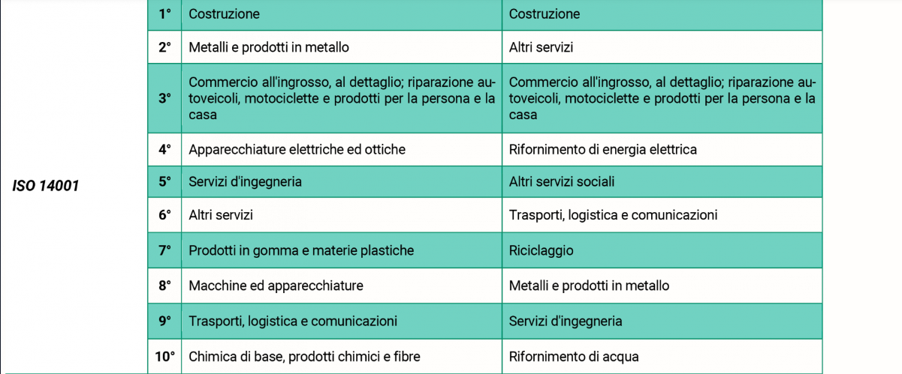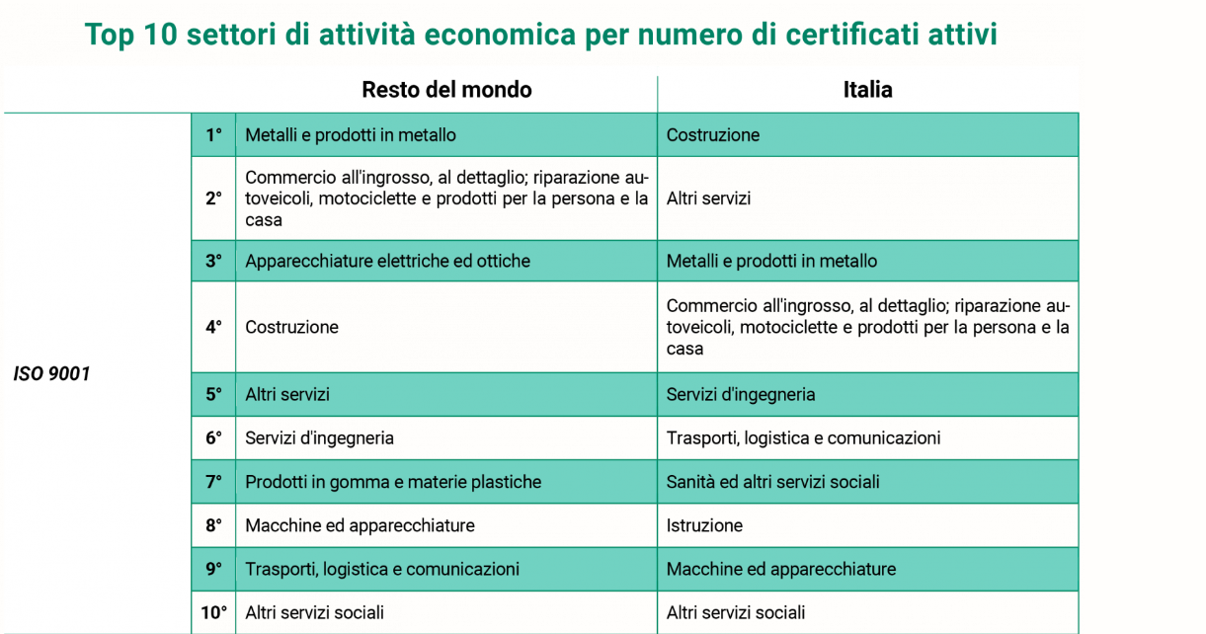

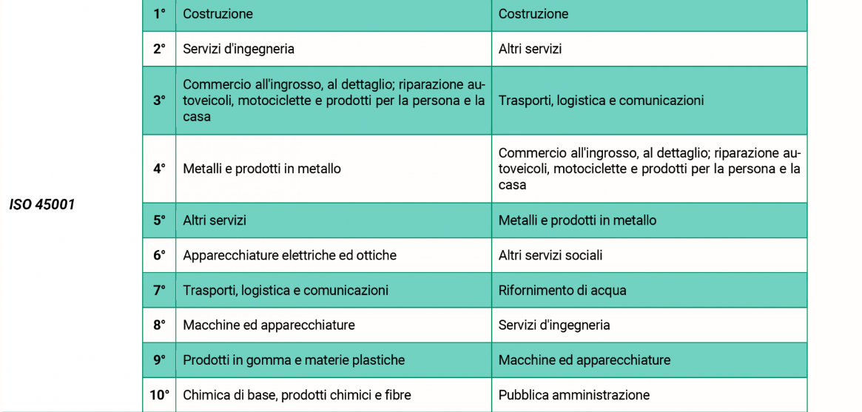

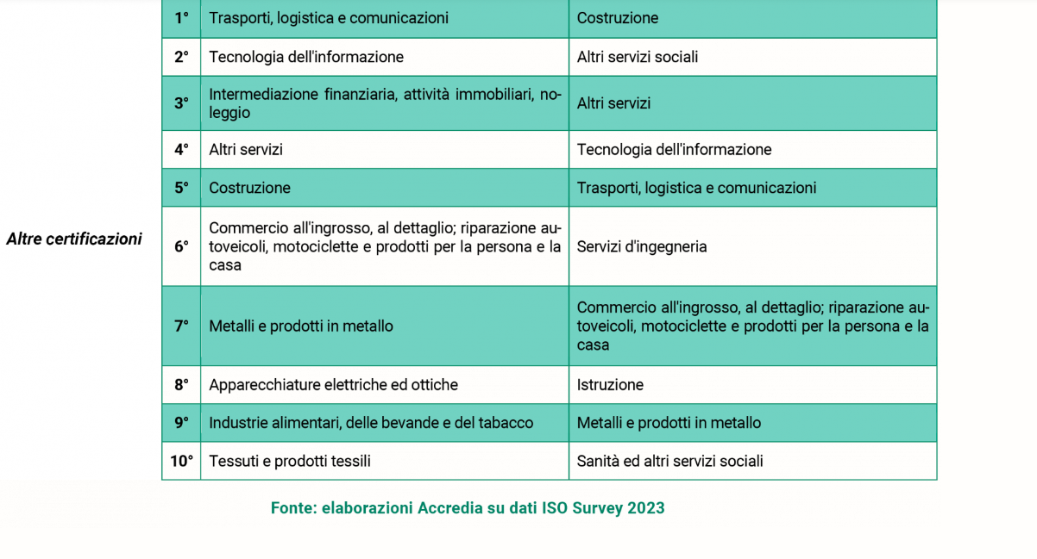

Da quest’anno, anche Open Group Italia può seguire le aziende nell’ottenimento delle certificazioni ISO.

• **Adeguata e sistematica reportistica: COME SUPERARE UN CONTROLLO**



Il 5 dicembre 2024 è stato pubblicato il testo di prassi **UNI/PdR 171**, elaborata da UNI, associazione privata senza scopo di lucro, in collaborazione con il Polo Tecnologico Alto Adriatico.

Il documento è nato dalla necessità di fornire delle linee guida alle aziende che intraprendono percorsi di trasformazione dei propri processi secondo il Paradigma Industria 4.0, in risposta a quanto citato dalla Circolare 9/E dell’Agenzia delle Entrate del 23 luglio 2021: *"... si precisa che, ai fini dei successivi controlli, dovrà essere cura dell’impresa beneficiaria documentare, attraverso* ***un’adeguata e sistematica reportistica****, il mantenimento, per tutto il periodo di fruizione dei benefici, delle caratteristiche e dei requisiti richiesti".*

I termini **adeguata** e **sistematica** assumono infatti significati specifici, ossia:

**ADEGUATEZZA**

* **Conformità normativa**: la reportistica deve essere conforme alle normative vigenti, rispettando tutte le disposizioni legali e regolamentari relative alla presentazione di documenti e informazioni fiscali;
* **Accuratezza e completezza**: i report devono essere accurati, completi e privi di errori. Ciò significa che tutte le informazioni devono essere esatte e rispecchiare fedelmente le transazioni e le attività dell’azienda;
* **Aggiornamento e rilevanza**: le informazioni riportate devono essere aggiornate e rilevanti per il periodo di reportistica in questione. Non deve esserci alcun ritardo significativo nella presentazione delle informazioni;
* **Trasparenza e chiarezza**: la reportistica deve essere trasparente, con le informazioni presentate in modo chiaro e comprensibile, consentendo un’agevole revisione e analisi da parte delle autorità competenti;

**SISTEMATICITÀ**

* **Regolarità e coerenza**: la reportistica deve essere svolta in modo regolare e coerente, seguendo un calendario definito e procedure standardizzate. Ciò implica una routine di reportistica che non varia arbitrariamente nel tempo;
* **Processi strutturati e ripetibili**: la reportistica sistematica richiede l’implementazione di processi ben definiti e strutturati, che possono essere ripetuti in modo uniforme per ogni periodo di reportistica;
* **Automazione e integrazione tecnologica**: idealmente, i processi di reportistica dovrebbero essere automatizzati e integrati con le tecnologie informatiche esistenti nell’azienda, per garantire efficienza e ridurre errori umani.

L’“adeguata” e “sistematica” reportistica è richiesta a dimostrazione delle caratteristiche tecniche e tecnologiche riconducibili ai beni strumentali 4.0. Ma facciamo un passo indietro, riprendendo la classificazione dei beni 4.0 per comprendere al meglio il concetto sopra decritto.

I beni strumentali riconducibili al paradigma Industria 4.0 vengono suddivisi in 2 categorie:

|  |  |
| --- | --- |
| Beni materiali (Allegato A L. 232/2016) | Beni immateriali (Allegato B L. 232/2016) |
| * Primo gruppo: beni strumentali il cui funzionamento è controllato da sistemi computerizzati o gestito tramite opportuni sensori e azionamenti; * Secondo gruppo: sistemi per l’assicurazione della qualità e della sostenibilità; * Terzo gruppo: dispositivi per l’interazione uomo macchina e per il miglioramento dell’ergonomia e della sicurezza del posto di lavoro in logica 4.0 | * Software, sistemi e system integration, piattaforme e applicazioni utili all’implementazione del Paradigma 4.0. |

Il requisito obbligatorio sempre richiesto, a prescindere dalla classificazione dei beni, è l’***interconnessione***.

Solo per i beni materiali attribuibili al primo gruppo dell’Allegato A sono richieste più caratteristiche tecnologiche:

**CARATTERISTICHE OBBLIGATORIE**:

1. *R01. Controllo per mezzo di CNC e/o PLC*

* **Documentazione**: perizia e analisi tecnica iniziale dovrebbero fornire le informazioni connesse ai dispositivi di controllo iniziali;
* **Reportistica**: documentare eventuali cambiamenti intervenuti durante il periodo di fruizione.

1. *R02. Interconnessione ai sistemi informatici di fabbrica con caricamento da remoto di istruzioni e/o part program*

* **Documentazione**: perizia e analisi tecnica iniziale dovrebbero fornire le informazioni connesse all’interconnessione iniziale; conservare la documentazione che attesta la capacità di caricamento remoto di istruzioni e la connessione con i sistemi informatici di fabbrica, la configurazione dei dispositivi di collegamento, quali **indirizzi IP**, MAC Address, ogni altra informazione utile;
* **Reportistica**: generare file di log o altre modalità per tracciare i dati relativi ai sistemi di interconnessione e all’effettivo scambio dati. In generale la reportistica generabile dai sistemi MES consente di soddisfare questo punto. In altri casi può essere opportuno documentare il processo di interscambio attraverso evidenze acquisite mediante, ad esempio, immagini o screenshot.

1. *R03. Integrazione automatizzata con il sistema logistico della fabbrica o con la rete di fornitura e/o con altre macchine del ciclo produttivo*

* **Documentazione**: perizia e analisi tecnica iniziale dovrebbero fornire le informazioni connesse all’Integrazione Automatizzata. Documentare eventuali modifiche e variazioni relative all’integrazione automatizzata con il sistema logistico, inclusi flussi di lavoro, diagrammi di processo e software utilizzati;
* **Reportistica**: evidenziare, tramite report o documenti esemplificativi, il continuativo processo di integrazione dei dati. Documentare, qualora siano presenti, eventuali modifiche e variazioni relative all’integrazione del bene nel processo produttivo.

1. *R04. Interfaccia tra uomo e macchina semplici e intuitive*

* **Documentazione**: perizia e analisi tecnica iniziale dovrebbero fornire le informazioni necessarie;
* **Reportistica**: documentare eventuali cambiamenti intervenuti durante il periodo di fruizione che abbiano portato a modifiche o sostituzioni dell’interfaccia uomo-macchina.

1. *R05. Rispondenza ai più recenti parametri di sicurezza, salute e igiene del lavoro*

* **Documentazione**: perizia e analisi tecnica iniziale dovrebbero fornire le informazioni necessarie.

Conservare certificazioni, risultati di ispezioni e valutazione dei rischi che attestino la conformità alle norme di sicurezza;

* **Reportistica**: documentare eventuali cambiamenti intervenuti durante il periodo di fruizione che abbiano portato a modifiche a elementi connessi al requisito in oggetto.

**ULTERIORI CARATTERISTICHE** (**2 SU 3**):

1. *RU a) Sistemi di telemanutenzione e/o telediagnosi e/o controllo in remoto*

* **Documentazione**: perizia e analisi tecnica iniziale dovrebbero fornire le informazioni necessarie a descrivere come l’azienda possa gestire tale requisito. Conservare registri delle sessioni di manutenzione e riparazione a distanza e report di diagnostica;
* **Reportistica**: report e file di log degli eventi gestiti, in assenza dei quali può essere opportuno dare evidenza della possibile attivazione di tali servizi (ad esempio acquisendo schermate di connessioni remote attraverso soluzioni di desktop remoto o sistemi simili).

1. *RU b) Monitoraggio continuo delle condizioni di lavoro e dei parametri di processo mediante opportuni set di sensori e adattività alle derive di processo*

* **Documentazione**: perizia e analisi tecnica iniziale dovrebbero fornire le informazioni necessarie a descrivere come l’azienda possa gestire tale requisito;
* **Reportistica**: descrivere eventuali interventi che abbiano comportato modifiche della soluzione adottata per soddisfare tale requisito descritta nell’analisi tecnica svolta a corredo della perizia. Tale soluzione non necessariamente produce dati che possano essere oggetto di evidenza documentale.

1. *RU c) Caratteristiche di integrazione tra macchina fisica e/o impianto con la modellizzazione e/o la simulazione del proprio comportamento nello svolgimento del processo (sistema cyberfisico)*

* **Documentazione**: perizia e analisi tecnica iniziale dovrebbero fornire le informazioni necessarie a descrivere come l’azienda possa gestire tale requisito;
* **Reportistica**: fornire report che dimostrino l’uso di questa integrazione sul processo produttivo.

 **RICAPITOLANDO**: *si suggerisce di conservare una copia digitale e/o cartacea a discrezione del soggetto fruitore delle agevolazioni) dei documenti costituendo un apposito “****Fascicolo 4.0****” per ogni bene oggetto di agevolazione composto da:*

*Documenti iniziali*

* Perizia Tecnica, Attestato di Conformità o Dichiarazione resa dal Legale Rappresentante, a seconda dei casi e conforme alla Legge e alle norme applicabili;
* Analisi Tecnica a corredo della Perizia Tecnica;
* Documentazione amministrativa (offerte, contratti, fatture, DDT, evidenze pagamenti degli anticipi in caso di prenotazioni, pagamenti a saldo, ogni altro documento utile).

*Documenti successivi* (per ogni esercizio durante il periodo di fruizione)

Adeguata e sistematica reportistica.

• **Proroga del Tax Credit ZES Unica con limite di spesa pari a 2,2 miliardi di euro**



La Legge di Bilancio 2025 ha prorogato l’agevolazione sotto forma di **credito d’imposta** a favore delle imprese localizzate in specifiche zone delle regioni *Abruzzo, Basilicata, Calabria, Campania, Molise, Puglie, Sicilia e Sardegna.*

Di seguito un breve recap della misura.

* L’agevolazione fa riferimento agli investimenti realizzati dal 01 gennaio al 15 novembre 2025, fissando un plafond pari a **2,2 miliardi di euro**.
* Non sono agevolabili progetti di investimento di importo inferiore a **€ 200.000,00** e non superiore a **100 milioni di euro**.

Anche per quest’anno le comunicazioni da inviare all’Agenzia delle Entrate sono due, nello specifico:

* Una **comunicazione preventiva** da effettuare tra il **31 marzo 2025 e il 30 maggio 2025**;
* Una **comunicazione post investimenti** da inviare tra il **18 novembre 2025 e il 2 dicembre 2025**.



OPEN GROUP ITALIA

FINANZA

AGEVOLATA

Nome Studio

Via Nome via, n.00 00000 Città (provincia)

Tel: 123 456789

E-Mail: [info@tuamail.com](mailto:info@tuamail.com) Site: [www.tuosito.com](http://www.tuosito.com/)

